**Tabulátorok – Gyakorló feladatok**

**1. feladat** – A lenti szövegre alkalmazva vedd fel a **vonalzó segítségével** a következő tabulátorokat:

- 1. balra igazított, pozíció: kb. 2 cm

- 2. középre igazított, pozíció: kb. 8 cm

- 3. jobbra igazított, pozíció: kb. 15-16 cm (lap jobbszélétől 1 cm-re)

Hétfő Húsleves 600,50 Ft

Kedd Tarhonyaleves 520,25 Ft

Szerda Krumplileves 450,10 Ft

Csütörtök Bableves 520,25 Ft

Péntek Gyümölcsleves 675 Ft

Szombat Savanyúkrumplileves 520,25 Ft

Vasárnap Húsleves 600,50 Ft

**2. feladat** - 3 darab tabulátor felvétele és beállítása **párbeszédpanelen**:

- 1. pozíció: 2,5 cm, balra igazított, nincs kitöltés

- 2. pozíció: 8 cm, jobbra igazított, pontozott kitöltés

- 3. pozíció: 13,5 cm, decimálisan igazított, pontozott kitöltés

Hétfő Húsleves 600,50 Ft

Kedd Tarhonyaleves 520,25 Ft

Szerda Krumplileves 450,10 Ft

Csütörtök Bableves 520,25 Ft

Péntek Gyümölcsleves 675,0 Ft

Szombat Savanyúkrumplileves 520,25 Ft

Vasárnap Húsleves 600,50 Ft

**3. feladat:** Készítsd el a következő aláírásokat tabulátor segítségével

**3.1.** Az aláírás sorában az első tabulátorpozíció legyen 8 cm-nél, kitöltése nincs, a második pozíció legyen 13 cm-nél kitöltése legyen pontozott. A név és a foglalkozás sorában csak 1 tabulátorpozíció van, ez legyen 10,5 cm-nél (a 8 és 13 között félúton), igazítása pedig legyen középre igazított.

Kovács Karolina

mesterfodrász

**3.2.** Az aláírás sora legyen pontozott, a két tabulátor pozíció legyen 8 illetve 14 cm-nél, a név és a foglalkozás sora legyen középre igazított az aláírás sorához képest.

Sajátnév

Szakma/foglalkozás

**4. feladat:** Az alsós papírgyűjtés eredményét úgy írasd ki, hogy 5 cm-hez felveszel egy decimális, kitöltés nélküli tabulátort, és a tömegeket ehhez igazítod! A sorok alatt vízszintes vonallal elválasztva az összes papír tömege szerepeljen helyiérték szerint helyesen igazítva!

1.A 112,5 kg

1.B 98,3 kg

2.A 120,15 kg

2.B 145,4 kg

3.A 102,35 kg

3.B 80,2 kg

4.A 140,4 kg

4.B 5,0 kg

804,3 kg

**5. feladat:** Szerkeszd meg a megadott számok prímtényezőkre bontását 8 és 13 cm-hez igazított vonal típusú tabulátorok segítségével!

45 3 35 5

15 3 7 7

5 5 1

1

**6. feladat:** Készítsd el a következő adatlapot tabulátorok segítségével!

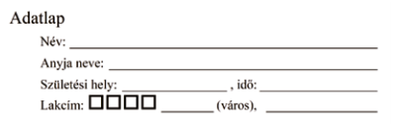

Adatlap

Név:

Anyja neve:

Születési hely: , idő:

Lakcím: 🞎🞎🞎🞎 (város),

**7. feladat:** Készítsd el a következő űrlapot táblázaton belüli tabulátorokkal!

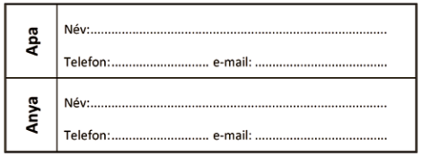

|  |  |
| --- | --- |
| **Apa** | Név:  Telefon: e-mail: |
| **Anya** | Név:  Telefon: e-mail: |